РАЗДЕЛЕНИЕ НА ЗОНЫ. ШИРИНА ПРОБОРОВ ДЛЯ СОЗДАНИЯ РЕЛЬЕФНОГО ДИЗАЙНА.
Существуют несколько универсальных схем для балеяжа, которые вас никогда не подведут.
И существует несколько типов рисунка на прядях.

И схемы, и типы рисунков вы увидите на практических видео.

Разделение при балеяже не предполагает каких-либо сложных делений. Балеяж – техника, которая набирается быстро. Тем не менее, обратите внимание на схемы – они являются очень рабочими и всегда выручают.

Кроме того, рисуя блики по одной и той же схеме, но изменив рисунок ОП на прядях, мы можем получить совершенно другой дизайн осветления.
Кроме того, помимо разницы в рисунке, нанесенном блондирующим порошком, мы можем выделаять пряди ровными проборами, а можем использовать в основании пряди крупный (более рельефный результат) или мелкий (более «рассыпчатый» эффект) зигзаг.

Ширина проборов. Если мы хотим получить более рельефное окрашивание – то есть череду темного и светлого, мы работаем с более широкими прядями, ширина которых в основании может достигать 3-4 см.
Если нам нужно меньше рельефа и больше светлого, то ширина прядей меняется в более узкую сторону.

При балеяже, который используется не как самостоятельный дизайн, а как способ для выхода из темного, ширина проборов может быть совсем небольшой.

Визуальный контроль в нанесении играет решающую роль. Схемы играют важную роль, но еще важно визуально оценивать нанесенный рисунок.
Продукт белого или голубого цвета, нанесенный на волосы, дает четкое представление о том, как осветлятся пряди и какой они сформируют рисунок.
Поэтому – дежурная шутка на семинаре – наденьте берет художника.
Отойдите в сторону, посмотрите на голову, оцените, насколько правильно нанесен рисунок – скорректируйте недочеты, донанесите продукт туда, где это необходимо.
Если вы видите, что не хватает светлого, нанесите порошок на темные пряди, ориентируясь на свое визуальное восприятие.

В балеяже доминируют не схемы, а визуальное восприятие. Схемы – это основа, визуальное восприятие – это шлифовка и создание дизайна.
УНИВЕРСАЛЬНЫЕ СХЕМЫ, КОТОРЫЕ ВСЕГДА ВЫРУЧАЮТ.
1. 1 схема. CUT AND COLOR.
2. 2 схема. CUT AND COLOR + зигзаг
3. 3 схема. Паркет
4. 4 схема. Лепестки.
5. 5 схема. Крыло.
6. Омбре. Начес + балеяж.
Рисунок в основании пряди может быть практически любым. Главное – создание плавного перехода к обильному нанесению ОП на концах.
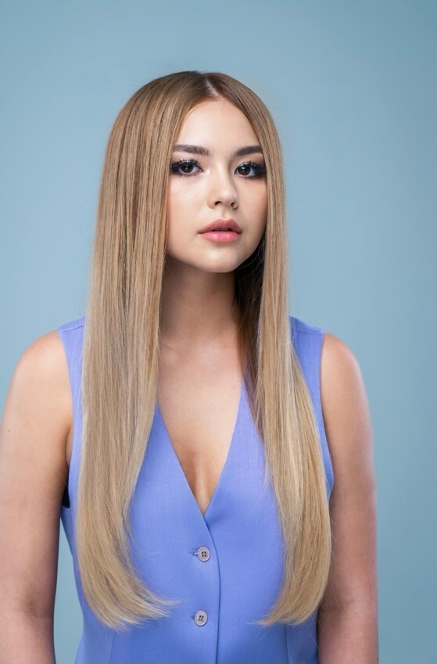
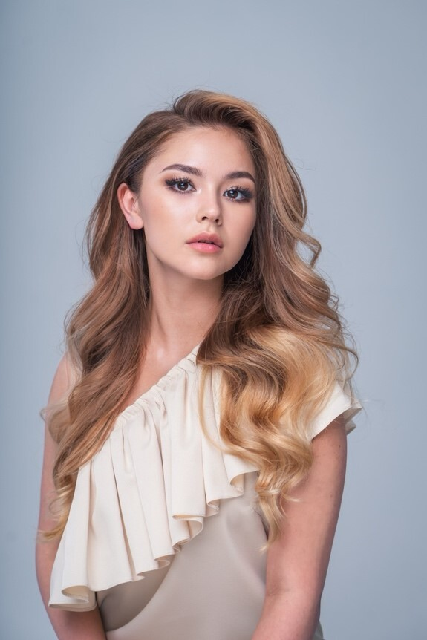
РИСУНОК НА ПРЯДИ.
Рисунок в основании пряди может быть практически любым. Главное – создание плавного перехода к обильному нанесению ОП на концах.

Рисунок на пряди может быть совершенно разным, в зависимости от ваших пожеланий к дизайну – это может быть
· «галочка» - буква V,
· «крыло» - рисунок, нанесенный наискось,
· дымчатая растушевка – когда продукт наносится от меньшего количества в основании пряди к большему на концах.
· зигзаг – когда на проборе выделен зигзаг и мы наносим порошок по образовавшимся ребрам. За счет выделенных «ребер» получается красивый и читаемый рельеф.
· дымчатая растушевка плюс тупировка – когда мы начесываем основание пряди сверху, чтобы рисунок был еще более плавным.
Все эти рисункки и схемы вы увидите на практических видео-уроках.
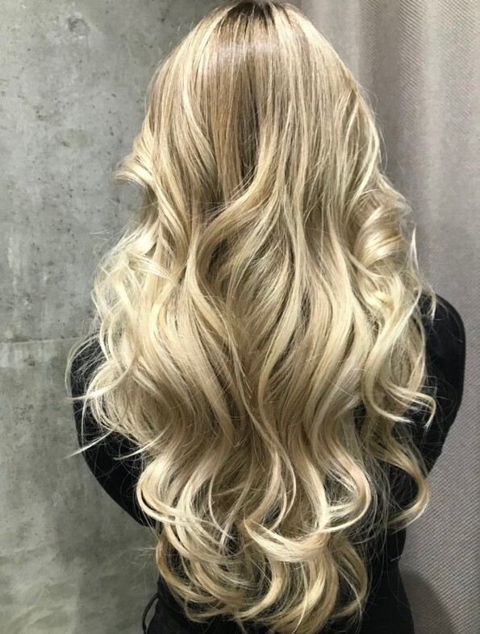
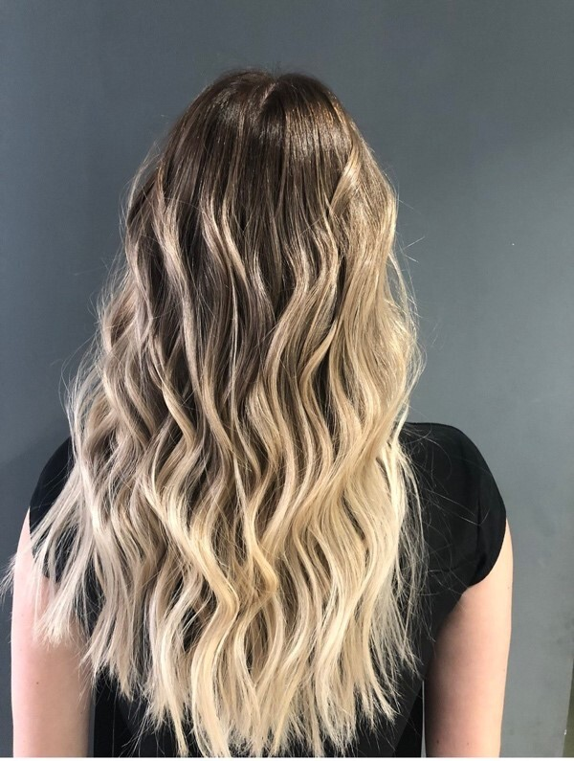
При балеяже важно соблюдать следующие условия:
Не допускать излишнего контакта ОП (затекания) с кожей во избежание пятен.
Ни в коем случае – это очень важно – не допускать неравномерного наложения порошка на прядь.
Допустимо либо нанесение от меньшего к большему – дымчатая растушевка, либо равномерное нанесение.
От количества порошка и его равномерного нанесения зависит степень осветления.
Например, если вы поправляли прядь и на пряди остались следы от пальцев – образуется недоосветленный участок, иными словами, пятно.
Ровно так же к образованию пятен приводит неоправданный избыток порошка – неравномерное нанесение, когда на пряди мы видим «жирный» мазок порошка.
Это приводит к переосветленным участкам.

Балеяж – это скорее визальная техника, чем техника четких разделений. Когда мы смотрим на рисунок, мы уже можем предположить, как распадутся пряди и где нам не хватит светлого – поэтому после нанесения по схеме мы можем дополнительно нанести ОП на участки, которые не вписываются в общую картину, ориентируясь на визуальное восприятие.

